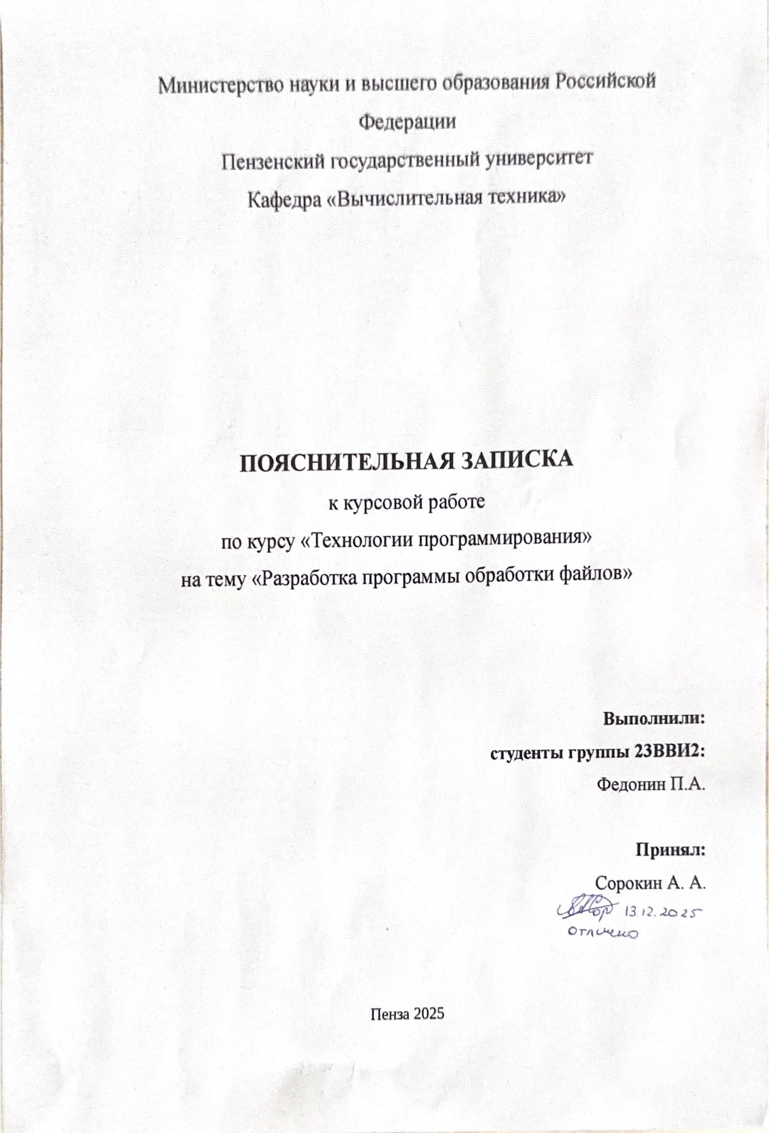

Содержание

Введение 3
1. Постановка задачи 5
2. Выбор решения 6
3. Описание программы 7
3.1 Описание функций 7
3.2 Описание главного модуля программы 9
3.3 Псевдокод главного модуля программы 13
4. Тестирование 16
Заключение 18
Список используемых источников 19
Приложение А 20

Введение
Современные информационные системы ежедневно генерируют и обрабатывают колоссальные объёмы данных, представленных в различных форматах: текстовые документы, конфигурационные файлы, журналы событий, структурированные данные в форматах XML, JSON, CSV и многих других. Парсинг — процесс синтаксического анализа и извлечения информации из файлов — является одной из фундаментальных задач при разработке программного обеспечения, находящей применение в области веб-разработки, анализа данных, системного администрирования и автоматизации бизнес-процессов.
Традиционные методы последовательной обработки файлов демонстрируют существенные ограничения при работе с большими массивами данных или множественными источниками информации. Синхронный подход приводит к неэффективному использованию вычислительных ресурсов, поскольку процессор простаивает во время операций ввода-вывода. Асинхронное программирование представляет собой парадигму, позволяющую существенно повысить производительность приложений за счёт параллельного выполнения задач и рационального распределения системных ресурсов.
Язык программирования C++ предоставляет мощные инструменты для реализации асинхронных операций, включая стандартную библиотеку потоков, механизмы future и promise, а также средства синхронизации. Данные возможности позволяют разрабатывать высокопроизводительные приложения, способные эффективно обрабатывать множество файлов одновременно без блокировки основного потока выполнения.
Для реализации программного решения в рамках данного проекта использовалась интегрированная среда разработки Microsoft Visual Studio 2022 с применением стандарта C++17, обеспечивающего необходимую функциональность для работы с многопоточностью и асинхронными операциями. Основная задача данной курсовой работы — разработка программного обеспечения, реализующего эффективный парсинг файлов с применением механизмов асинхронного программирования.
1. Постановка задачи
Требуется разработать программу, которая должна разбирать все документы формата HTML, находящиеся в директории. Имя директории и регулярные выражения передаются как аргумент командной строки. Исходный код должен быть написан с использованием механизмов асинхронного программирования.

2. Выбор решения
Для реализации программного решения в рамках данного проекта использовалась интегрированная среда разработки Microsoft Visual Studio 2022 с применением стандарта C++17, обеспечивающего необходимую функциональность для работы с многопоточностью и асинхронными операциями. Основная задача данной курсовой работы — разработка программного обеспечения, реализующего эффективный парсинг файлов с применением механизмов асинхронного программирования, а также исследование преимуществ данного подхода по сравнению с традиционными синхронными методами обработки данных.
В качестве основного языка программирования выбран C++, так как он предоставляет прямой доступ к системным ресурсам и позволяет управлять памятью вручную, что критически важно для высокопроизводительных приложений. Для реализации параллелизма и асинхронности выбрана стандартная библиотека шаблонов (STL), в частности заголовки <future>, <thread> и <functional>. Использование функции std::async с политикой запуска std::launch::async позволяет абстрагироваться от низкоуровневого управления потоками и сосредоточиться на выполнении задач, получая результаты через объекты std::future.

3. Описание программы
3.1 Описание функций
Функция stripHTMLTags
Назначение:
Очищает входную строку от HTML-тегов и нормализует пробельные символы, возвращая читаемый текст без разметки.
Параметры:
const string& input — исходная строка, содержащая HTML-разметку.
Логика работы:
Удаляет все подстроки, соответствующие шаблону <...>, с помощью регулярного выражения "<[^>]*>". Это убирает как открывающие, так и закрывающие теги, включая теги с атрибутами.
Заменяет любые последовательности пробельных символов (, \t, \n, \r и др.) на один пробел, используя регулярное выражение "\\s+".
Обрезает начальные и конечные пробелы (аналог trim):
Находит первый и последний непробельный символ.
Если таких нет — возвращает пустую строку.
Иначе — возвращает подстроку между ними включительно.
Особенности:
Не декодирует HTML-сущности (например, &nbsp;, &quot;), что оговорено в комментарии как допустимо для учебной задачи.
Безопасна для многопоточного использования, так как не использует глобальное состояние и работает только с локальными переменными.
Возвращаемое значение:
string — очищенный текст без тегов и лишних пробелов.

Функция searchAndFormat
Назначение:
Выполняет поиск всех совпадений заданного регулярного выражения в строке и преобразует каждое найденное совпадение в строку по заданному формату.
Параметры:
const string& content — входной текст (например, HTML-контент), в котором осуществляется поиск.
const regex& pattern — скомпилированное регулярное выражение; передаётся по константной ссылке и потокобезопасно при чтении.
const function<string(const smatch&)>& formatter — функция-форматтер, которая определяет, как преобразовать каждое совпадение в итоговую строку.
Логика работы:
Создаёт итератор sregex_iterator, который последовательно проходит по всем совпадениям шаблона в строке.
Для каждого совпадения (smatch):
Вызывает переданную функцию formatter, передавая ей объект совпадения.
Добавляет результат форматирования в вектор results.
Возвращает собранный вектор строк.
Особенности:
Является чистой функцией: не имеет побочных эффектов, не изменяет входные данные, не использует глобальные переменные.
Подходит для параллельного выполнения — именно поэтому используется в асинхронных задачах.
Использует ленивые квантификаторы в регулярных выражениях (в вызывающем коде), чтобы корректно обрабатывать вложенные или множественные теги.
Возвращаемое значение:

vector<string> — список отформатированных строк, по одной на каждое совпадение.

3.2 Описание главного модуля программы
Общая структура и вспомогательные компоненты
Главный модуль программы реализован в виде консольного приложения на языке C++ и состоит из одного исходного файла, содержащего точку входа main() и две вспомогательные функции: stripHTMLTags и searchAndFormat. Программа предназначена для анализа HTML-документа с последующим извлечением структурных элементов — заголовков, абзацев и гиперссылок — с применением многопоточной обработки и регулярных выражений.
Архитектура построена по принципу разделения ответственности:
Входной уровень: чтение HTML-файла в память как единой текстовой строки.
Аналитический уровень: параллельный парсинг контента с помощью регулярных выражений.
Форматирующий уровень: преобразование найденных совпадений в читаемый текст с удалением HTML-разметки.
Выходной уровень: структурированный вывод результатов в консоль.
Все компоненты модуля являются статическими и не зависят от внешних библиотек за исключением стандартной библиотеки C++ и Windows API (только для настройки кодовой страницы консоли).
Функция stripHTMLTags
Предназначена для очистки фрагментов HTML от тегов и нормализации пробельных символов. Удаляет все подстроки, соответствующие синтаксису HTML-тегов (<...>), заменяет любые последовательности пробелов, табуляций и переносов строк на одиночный пробел, а также устраняет начальные и конечные пробелы. Эта функция критически важна для подготовки читаемого текстового содержимого элементов (например, текста внутри <p> или <a>).
Функция searchAndFormat
Реализует универсальный шаблон обработки текста на основе регулярных выражений. Принимает строку, скомпилированный шаблон и функцию-форматтер, после чего находит все совпадения и преобразует каждое из них в итоговую строку. Благодаря использованию std::function и const-ссылок, функция является чистой, потокобезопасной и легко адаптируемой под разные типы элементов (заголовки, абзацы, ссылки).
Программа использует три предопределённых регулярных выражения:
Для заголовков (<h1>–<h6>): поддерживает атрибуты и использует обратную ссылку \1 для сопоставления открывающего и закрывающего тегов.
Для абзацев (<p>): захватывает всё содержимое между тегами, включая многострочные блоки.
Для гиперссылок (<a href="...">): извлекает URL из атрибута href и текст ссылки, предполагая корректный синтаксис HTML.
Все выражения скомпилированы один раз в main() и передаются в асинхронные задачи по константной ссылке, что исключает повторную компиляцию и обеспечивает потокобезопасность.
Обработка трёх типов HTML-элементов выполняется параллельно с использованием std::async и std::future. Каждая задача инкапсулирована в лямбда-выражение, захватывающее только необходимые данные по ссылке. Такой подход повышает производительность при работе с большими HTML-документами и демонстрирует применение современных средств многопоточности C++11 и выше.
Работа с консолью и файловой системой
Для корректного отображения кириллицы в консоли Windows вызываются функции SetConsoleCP и SetConsoleOutputCP с кодовой страницей 1251.
Чтение файла осуществляется в бинарном режиме через std::ifstream, что предотвращает неявное преобразование окончаний строк и гарантирует точное соответствие содержимого файла в памяти.
Зависимости и требования
Стандарт: C++11 или выше (требуется поддержка std::regex, std::thread, std::async, std::future).
Операционная система: Windows (из-за вызовов SetConsoleCP и SetConsoleOutputCP).
Входные данные: файл index.html в той же директории, что и исполняемый файл, в кодировке, совместимой с системной (обычно ANSI/CP1251 или UTF-8 без BOM — при условии корректного отображения).
Выходные данные: структурированный текст в консоли с количественной сводкой.
Таким образом, главный модуль представляет собой самодостаточное, многопоточное приложение для первичного анализа HTML-документов, ориентированное на учебные цели и демонстрацию возможностей стандартной библиотеки C++.
Основная функция программы
Главная функция main
Назначение:
Координационный центр программы: читает HTML-файл, параллельно извлекает заголовки, абзацы и ссылки, а затем выводит результат в консоль.
Логика работы:
Настройка кодовой страницы консоли Windows:
Обеспечивает корректное отображение кириллицы в консоли при использовании Windows.
Чтение файла index.html:
Файл открывается в бинарном режиме, чтобы избежать неявной обработки окончаний строк (\r\n → \n).
Весь контент загружается в строку content с помощью istreambuf_iterator, что эффективно и безопасно.
Компиляция регулярных выражений:
h_pattern — извлекает заголовки <h1>–<h6> с учётом атрибутов и обратной ссылки на номер тега.
p_pattern — находит абзацы <p>...</p>, включая многострочные.
a_pattern — извлекает ссылки, захватывая URL (из href) и текст ссылки; ограничена поддержкой только простых кавычек и не обрабатывает сложные случаи вроде href='site"sub'.
Параллельная обработка через std::async:
Запускаются три асинхронные задачи:
Извлечение и форматирование заголовков.
Извлечение и форматирование абзацев.
Извлечение и форматирование ссылок.
Каждая задача использует лямбда-функцию как formatter, вызывая stripHTMLTags для очистки вложенного контента.
Используется launch::async — гарантирует выполнение в отдельном потоке.
Сбор результатов и вывод:
Вызовы .get() блокируют основной поток до завершения всех задач.
Результаты выводятся в чётко структурированном виде: разделы «ЗАГОЛОВКИ», «АБЗАЦЫ», «ССЫЛКИ».
В конце печатается сводка: количество найденных элементов каждого типа.
Особенности:
Программа полностью потокобезопасна, так как:
Входные данные (content, регулярные выражения) передаются по константным ссылкам.
Функции searchAndFormat и stripHTMLTags не имеют состояния.
Отсутствует обработка исключений при чтении файла за пределами открытия — но это компенсируется валидацией is_open().
Использование сырых строк (R"(...)") делает регулярные выражения читаемыми и избавляет от экранирования обратных слешей.

3.3 Псевдокод основного модуля программы
НАЧАЛО ПРОГРАММЫ
Установить кодовую страницу консоли Windows на 1251 (для кириллицы)
Открыть файл "index.html" в двоичном режиме
ЕСЛИ файл не открыт:
Вывести сообщение об ошибке: «Не удалось открыть файл»
ЗАВЕРШИТЬ программу с кодом ошибки 1
ИНАЧЕ:
Прочитать ВЕСЬ файл в одну строковую переменную `content`
Закрыть файл
Подготовить три регулярных выражения:
— для заголовков: <h1> … </h1>, <h2> … </h2>, ..., <h6> … </h6>
захватываем: номер заголовка и его содержимое
— для абзацев: <p> … </p>
захватываем: текст внутри тега
— для ссылок: <a href="URL">текст</a>
захватываем: URL и текст ссылки
Запустить ТРИ асинхронные задачи ПАРАЛЛЕЛЬНО:
ЗАДАЧА 1 (поиск заголовков):
Для каждого совпадения шаблона заголовков в `content`:
извлечь номер заголовка (m[1]) и текст (m[2])
очистить текст от HTML-тегов и лишних пробелов
сформировать строку: "[Заголовок hX] ОЧИЩЕННЫЙ_ТЕКСТ"
Вернуть вектор найденных строк
ЗАДАЧА 2 (поиск абзацев):
Для каждого совпадения шаблона абзацев:
извлечь текст (m[1])
очистить его
сформировать строку: "[Абзац] ОЧИЩЕННЫЙ_ТЕКСТ"
Вернуть вектор строк
ЗАДАЧА 3 (поиск ссылок):
Для каждого совпадения шаблона ссылок:
извлечь URL (m[1]) и текст ссылки (m[2])
очистить текст ссылки
сформировать строку: "[Ссылка] URL: \"URL\" | Текст: \"ОЧИЩЕННЫЙ_ТЕКСТ\""
Вернуть вектор строк
Дождаться завершения ВСЕХ трёх задач (блокирующее ожидание)

Получить результаты:
— вектор `headers` ← результат задачи 1
— вектор `paragraphs` ← результат задачи 2
— вектор `links` ← результат задачи 3
Вывести результаты в консоль:
Вывести заголовок: «=== НАЙДЕННЫЕ ЭЛЕМЕНТЫ ===»
Вывести подзаголовок: «--- ЗАГОЛОВКИ ---»
Для каждой строки в `headers`:
Вывести строку
Вывести подзаголовок: «--- АБЗАЦЫ ---»
Для каждой строки в `paragraphs`:
Вывести строку
Вывести подзаголовок: «--- ССЫЛКИ ---»
Для каждой строки в `links`:
Вывести строку
Вывести итоговую строку:
«ИТОГО:»
«Заголовков: N»
«Абзацев: M»
«Ссылок: K»
ЗАВЕРШИТЬ программу с кодом 0 (успех)
КОНЕЦ ПРОГРАММЫ
4. Тестирование
На рисунке 1 приведён результат работы программы, где выводятся все заголовки.
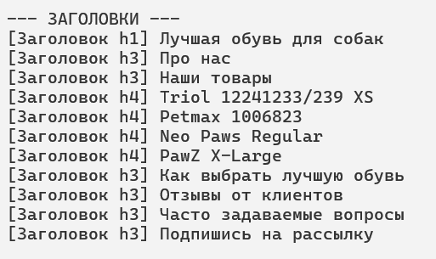
Рисунок 1 — результат работы программы

На рисунке 2 приведён результат работы программы, где выводятся все абзацы.
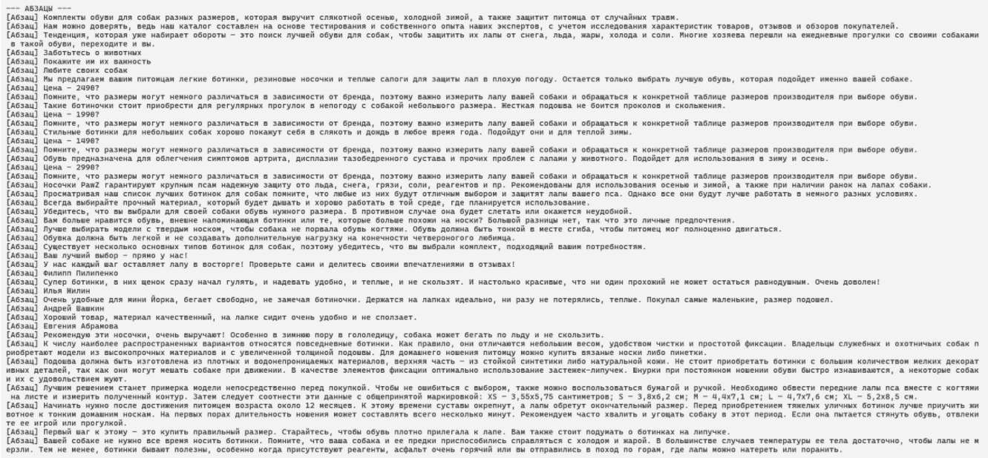
Рисунок 2 — результат работы программы

На рисунке 3 приведён результат работы программы, где выводятся все ссылки.
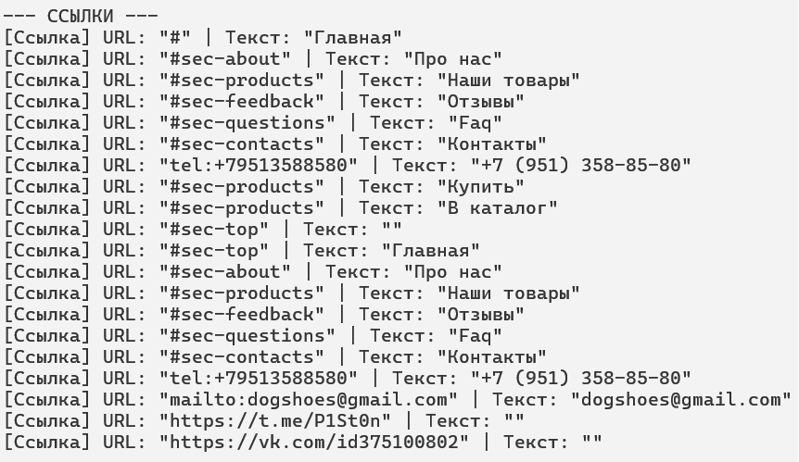
Рисунок 3 — результат работы программы

Заключение
В ходе выполнения курсовой работы была успешно реализована консольная программа на языке C++, предназначенная для извлечения структурированной текстовой информации из HTML-документа. Программа осуществляет параллельный поиск заголовков, абзацев и гиперссылок с использованием регулярных выражений и средств многопоточности стандарта C++11 и выше.
Разработка выполнена в среде Microsoft Visual Studio 2022. Основное внимание уделено модульности кода и эффективности обработки: чтение файла осуществляется за один проход, обработка трёх типов HTML-элементов выполняется асинхронно с помощью std::async, что позволяет задействовать несколько ядер процессора и сократить общее время анализа. Все вспомогательные функции — stripHTMLTags и searchAndFormat — реализованы как чистые, потокобезопасные компоненты без побочных эффектов, что упрощает сопровождение и тестирование.
Для корректного отображения кириллических символов в консоли Windows применяются функции настройки кодовой страницы (SetConsoleCP, SetConsoleOutputCP). Встроенная очистка HTML-разметки удаляет теги и нормализует пробельные символы, обеспечивая читаемый вывод извлечённых фрагментов.

Список используемых источников
- Язык программирования C++. Специальное издание / [Страуструп Б.]; пер. с англ. – Москва: Издательство Бином, 2011. – 1136с.
- Эффективный и современный C++: 42 рекомендации по использованию C++11 и C++14 / [Мейерс С.]; пер. с англ. – Москва: Издательство Вильямс, 2016. – 304с.
- Параллельное программирование на C++ в действии. Практика разработки многопоточных программ / [Уильямс Э.]; пер. с англ. – Москва: Издательство ДМК Пресс, 2020. – 674с.
- Системное программирование в среде Windows / [Харт Дж.]; пер. с англ. – Москва: Издательство Вильямс, 2005. – 592с.
- Программирование на C++ в примерах и задачах / [Васильев А.Н.]; – Москва: Издательство Эксмо, 2017. – 368с.
- Регулярные выражения. Сборник рецептов / [Гойвертс Я., Левитан С.]; пер. с англ. – Санкт-Петербург: Издательство Символ-Плюс, 2010. – 608с.

Приложение А
Листинги программы
Файл kursovaya.cpp
#include <iostream>
#include <fstream>
#include <string>
#include <regex>
#include <thread>
#include <vector>
#include <future> // для std::async, std::future
#include <functional> // для std::function
#include <Windows.h>

using namespace std;

string stripHTMLTags(const string& input) {
string output = input;
regex tag_regex("<[^>]*>");
output = regex_replace(output, tag_regex, "");

// Заменяем любые последовательности пробельных символов на один пробел
regex space_regex("\\s+");
output = regex_replace(output, space_regex, " ");

// Удаляем начальные и конечные пробелы
size_t start = output.find_first_not_of(" \t\n\r");
if (start == string::npos) return ""; // строка пустая или только пробелы
size_t end = output.find_last_not_of(" \t\n\r");
return output.substr(start, end - start + 1);
}

vector<string> searchAndFormat(
const string& content,
const regex& pattern,
const function<string(const smatch&)>& formatter
) {
vector<string> results;

// Итератор по всем совпадениям регулярного выражения в строке
for (sregex_iterator it(content.begin(), content.end(), pattern), end_it;
it != end_it; ++it) {
smatch match = *it;
// Форматируем каждое совпадение и добавляем в результат
results.push_back(formatter(match));
}

return results;
}

int main() {

SetConsoleCP(1251);
SetConsoleOutputCP(1251);
ifstream in("index.html", ios::binary); // Читаем как бинарный — чтобы не было проблем с \r\n и кодировкой
if (!in.is_open()) {
cerr << "Ошибка: не удалось открыть файл 'index.html'. Убедитесь, что файл находится в той же папке, что и программа.\n";
return 1;
}

// Читаем весь файл за один раз через итераторы
string content((istreambuf_iterator<char>(in)), istreambuf_iterator<char>());
in.close();
regex h_pattern(R"(<h([1-6])\b[^>]*>([\s\S]*?)</h\1>)", regex_constants::icase);

// Абзацы: <p>...</p>, <p class="...">...</p>
regex p_pattern(R"(<p\b[^>]*>([\s\S]*?)</p>)", regex_constants::icase);

// Ссылки: <a href="...">...</a>
// - href\s*=\s*["']([^"']*)["'] — захват URL в кавычках (без поддержки экранирования)
// - ([\s\S]*?) — текст ссылки
regex a_pattern(R"(<a\b[^>]*href\s*=\\s*["']([^"']*)["'][^>]*>([\s\S]*?)</a>)", regex_constants::icase);

// Запуск асинхронных задач
auto fut_headers = async(launch::async, [&]() {
return searchAndFormat(content, h_pattern,
[](const smatch& m) {
// m[1] — номер заголовка (1..6), m[2] — содержимое
return "[Заголовок h" + m[1].str() + "] " + stripHTMLTags(m[2].str());
});
});

auto fut_paragraphs = async(launch::async, [&]() {
return searchAndFormat(content, p_pattern,
[](const smatch& m) {
// m[1] — текст абзаца
return "[Абзац] " + stripHTMLTags(m[1].str());
});
});

auto fut_links = async(launch::async, [&]() {
return searchAndFormat(content, a_pattern,
[](const smatch& m) {
// m[1] — URL, m[2] — текст ссылки
return "[Ссылка] URL: \"" + m[1].str() + "\" | Текст: \"" + stripHTMLTags(m[2].str()) + "\"";
});
});
vector<string> headers = fut_headers.get();
vector<string> paragraphs = fut_paragraphs.get();
vector<string> links = fut_links.get();

// Вывод результатов
cout << "=== НАЙДЕННЫЕ ЭЛЕМЕНТЫ ===\n";

cout << "\n--- ЗАГОЛОВКИ ---\n";
for (const auto& s : headers)
cout << s << '\n';

cout << "\n--- АБЗАЦЫ ---\n";
for (const auto& s : paragraphs)
cout << s << '\n';

cout << "\n--- ССЫЛКИ ---\n";
for (const auto& s : links)
cout << s << '\n';

cout << "\nИТОГО:\n"
<< " • Заголовков: " << headers.size() << "\n"
<< " • Абзацев: " << paragraphs.size() << "\n"
<< " • Ссылок: " << links.size() << "\n";

return 0;
}

